**Práctica 5: Instalar servidor DNS esclavo en Debian**

Partiendo de la práctica anterior “Configurar DNS básico”, donde ya existe un servidor DNS maestro, añadir al sistema un segundo servidor DNS esclavo en la máquina Debian02.

**Deberás comprobar el funcionamiento del servidor esclavo estando apagado el servidor maestro.**

**Nota 1: Tener en cuenta que para su resolución deberás utilizar el fichero de definición de zona con los registros de recursos más abreviados posible.**

**Solución**

1º) En el servidor DNS maestro (**ubuntu3**), editamos el fichero de definición de zona del maestro (var/lib/bind/lin.edu.maestro) e introducimos algunos cambios necesarios y otros para abreviar su especificación:

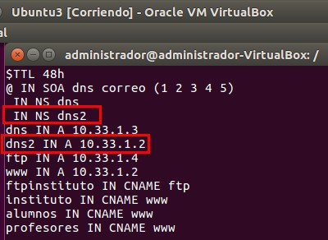

Una vez hechos los cambios, reiniciamos el servicio: *sudo service bind9 restart*

2º) Instalamos el servicio DNS en el esclavo (**debian2**):

sudo apt-get install bind9

3º) También en **debian2** modificamos el valor del servidor DNS al que solicitar resolución como cliente (él mismo, puesto que ahora él también va a ser servidor DNS):

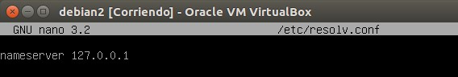

7º) Modificamos el fichero de configuración de zona local en el esclavo (en **/etc/bind/named.conf.local**) añadimos la zona esclava indicando quién es su maestro):

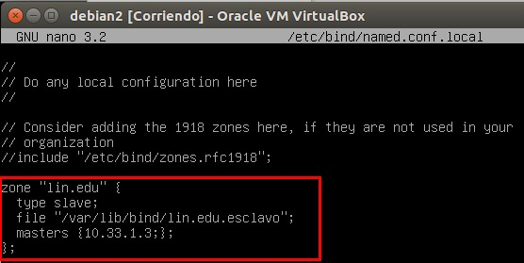

4º) Tras reiniciar ambos servidores podemos comprobar cómo se realizó correctamente la transferencia de zona viendo que existe el nuevo fichero /var/lib/bind/lin.edu.esclavo, que antes no existía.

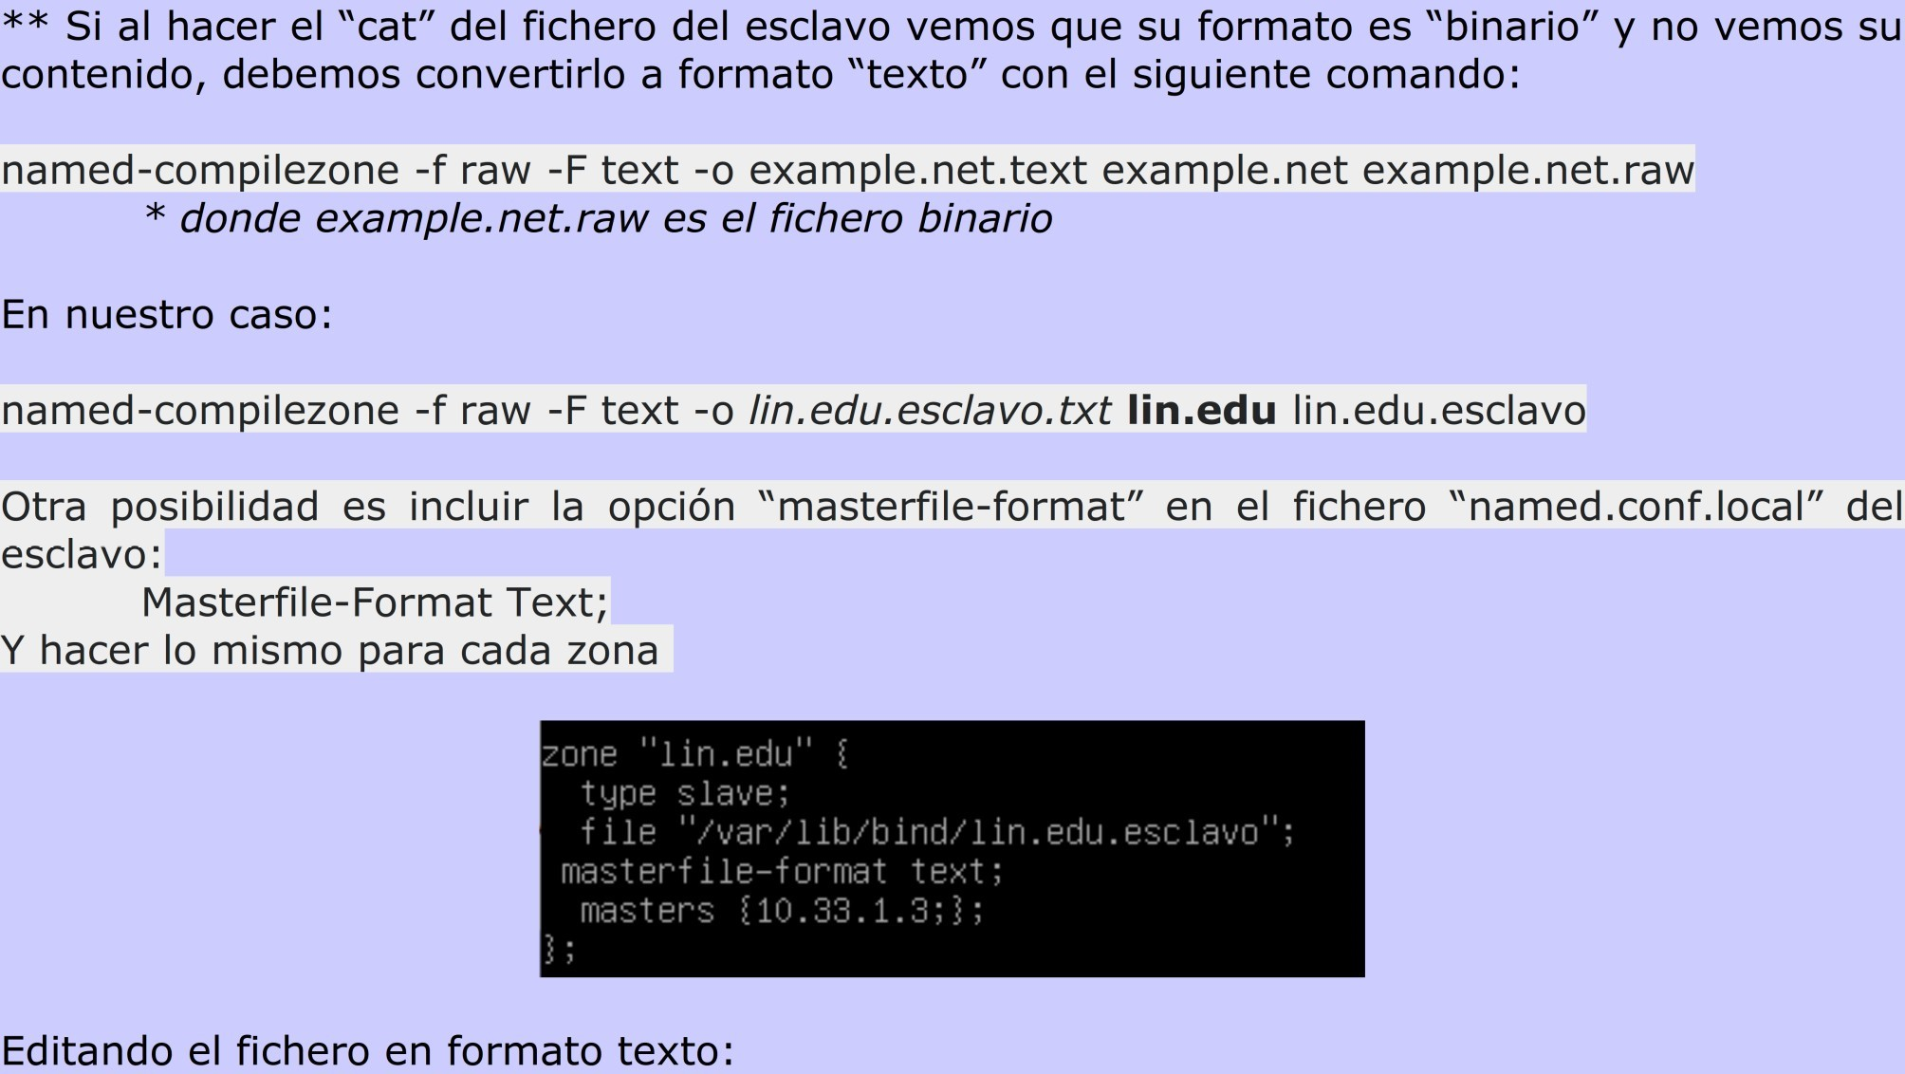

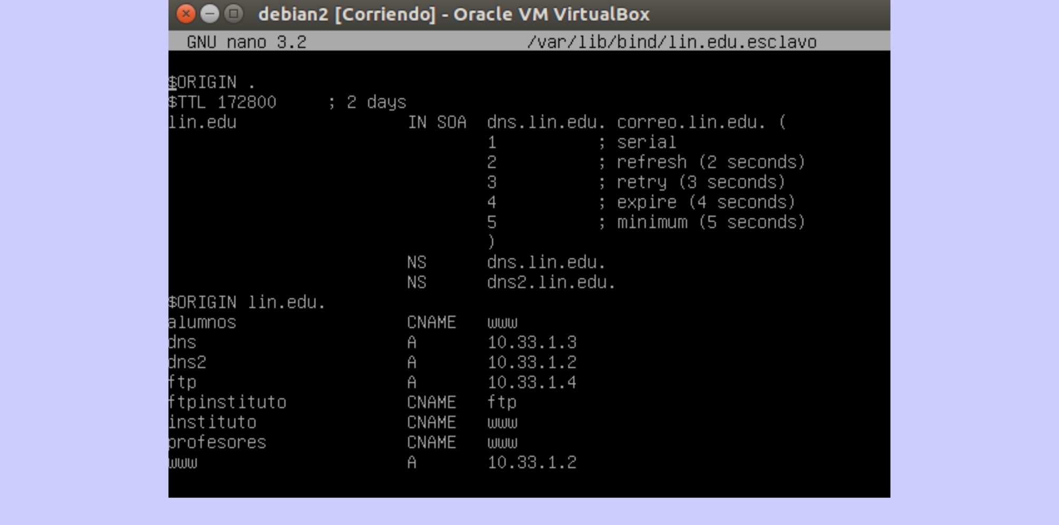

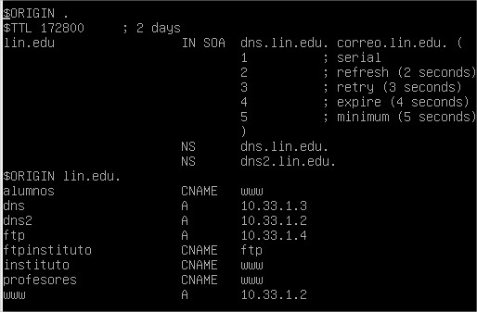

5º) Con el servidor DNS esclavo en marcha, **apagamos el maestro (ubuntu3)** y desde un cliente (por ejemplo, windows4) que tenga como primer DNS el maestro y como segundo DNS el esclavo, será capaz de enviar solicitudes de resolución DNS hasta el esclavo y ser respondidas correctamente.

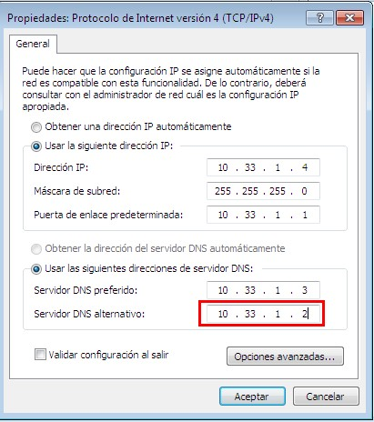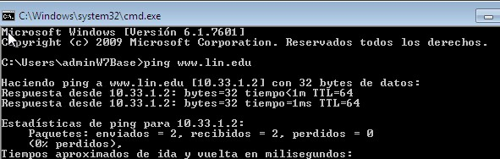

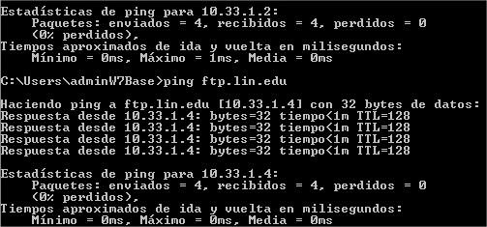

**Ubuntu1:**

* Cuando tenemos los DNS configurados en la interfaz gráfica (pero no en */etc/resolv.conf),* funciona bien, coge el DNS esclavo, pero al hacer nslookup o dig dice que el servidor DNS es 127.0.0.1 (lo que pone en resolv)

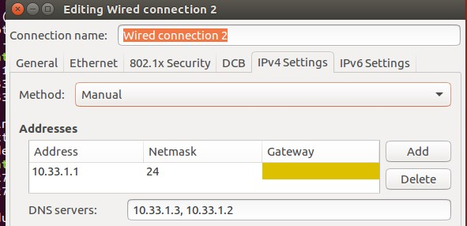

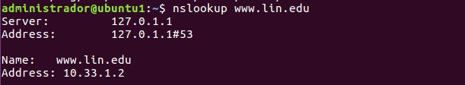

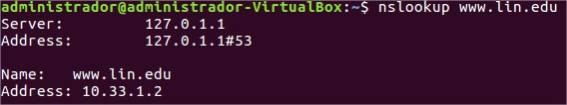

* En cambio, si ponemos los dos DNS (maestro y esclavo) en */etc/resolv.conf,* sí indica su IP con nslookup.

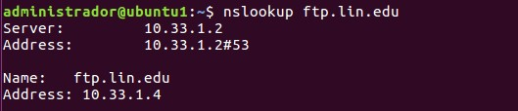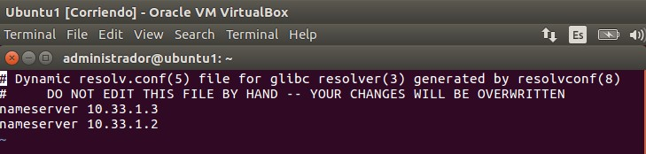

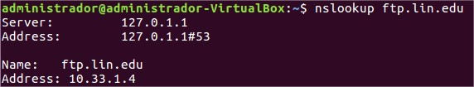

**Windows4:**

* Si el maestro no está arrancado, el comando “nslookup” no devuelve la IP del servidor DNS (aunque sí hace la resolución). Si definimos primero el DNS esclavo sí.

